**12 АПРЕЛЯ - ДЕНЬ КОСМОНАВТИКИ**

12 апреля 2016 года отмечают 55-летнюю годовщину со дня первого полета человека в космос и вспоминают первого космонавта Юрия Алексеевича Гагарина.

12 апреля 1961 года Советский Союз вывел на орбиту Земли космический корабль-спутник "Восток". Полет, длившийся всего 108 минут, стал мощным прорывом в освоении космоса. Корабль сделал один виток вокруг Земли и совершил посадку в Саратовской области. На высоте нескольких километров от земли Гагарин катапультировался и приземлился с парашютом недалеко от спускаемого аппарата. Имя Юрия Гагарина стало широко известно в мире, а сам первый космонавт досрочно получил звание майора и звание Героя Советского Союза.

Как праздник — День космонавтики — в нашей стране он был установлен Указом Президиума Верховного Совета СССР от 9 апреля 1962 года, а международный статус получил в 1968 году на конференции Международной авиационной федерации. Кстати, с 2011 года он носит еще одно название — Международный день полета человека в космос (International Day of Human Space Flight). О чем 7 апреля 2011 года на специальном пленарном заседании Генеральной Ассамблеи ООН, по инициативе России, была принята официальная резолюция № A/RES/65/271, по случаю 50-летия первого шага в деле освоения космического пространства. Соавторами этой резолюции стали свыше 60 государств.

Как известно, прежде чем в космический корабль сел человек, в полет были отправлены четвероногие друзья человека. Первой полетела в космос собака Лайка. Она провела на борту искусственного спутника несколько суток, но ее не смогли вернуть на Землю. В августе 1960 года советский космический корабль «Восток» с собаками Белкой и Стрелкой на борту совершил суточный полет с возвращением на Землю. На корабле были также мыши, насекомые и семена. После полета животные вернулись на родную планету и чувствовали себя прекрасно.

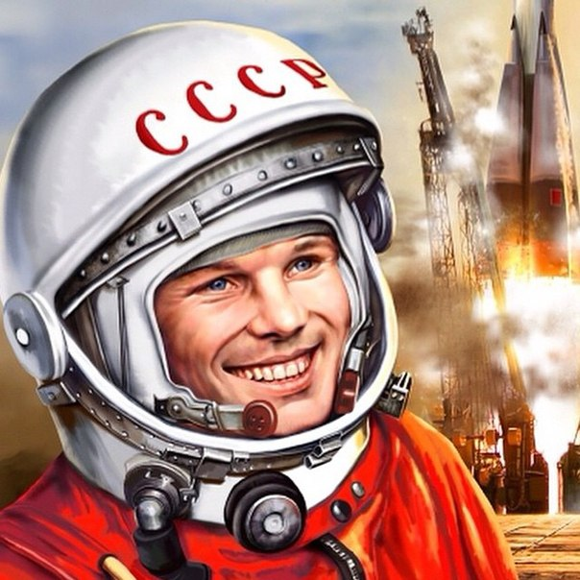

**КОСМОНАВТ**

Все знают имя [Юрия Гагарина](http://www.razumniki.ru/gagarin.html) - первого космонавта Земли. Он был первым человеком, который поднялся в космос и облетел вокруг Земли. Юрий Гагарин был летчиком. Сейчас в [космосе](http://www.razumniki.ru/kosmos.html) побывали люди и других профессий. Врачи, инженеры, ученые. Но все они -[космонавты](http://www.razumniki.ru/kosmonavt.html)! У [космонавтов](http://www.razumniki.ru/kosmonavt.html) трудные условия работы. Во время старта и приземления корабля они испытывают большие перегрузки. Тело становится тяжелым, руки и ноги невозможно поднять.

Но когда [космический корабль](http://www.razumniki.ru/kosmicheskie_korabli.html) или [орбитальная станция](http://www.razumniki.ru/orbitalnaya_stanciya.html) вращается вокруг Земли, в нем наступает невесомость. Непонятно, где находится пол, а где - потолок. Все предметы плавают, как пушинки в воздухе. И космонавты тоже плавают. Пить и есть им приходится из специальных тюбиков, чтобы пища и вода не плавали по кораблю.

В космическом корабле много приборов, и все их космонавт должен знать. Это приборы и для управления кораблем, и для научных исследований.

[Космонавт](http://www.razumniki.ru/kosmonavt.html) должен уметь стрелять, ловить рыбу, находить пищу в пустыне и во льдах... Зачем? Это на тот случай, если корабль приземлится далеко от космодрома.

Так что, если ты мечтаешь о полетах в космос, постарайся не терять времени даром! Учись всем полезным делам!

**ИСТОРИЯ ПРОФЕССИИ КОСМОНАВТ:** Начало новой профессии на Земле было положено полётом первого космонавта планеты Ю.А. Гагарина.

Для пилотов первых космических кораблей главная задача была — обеспечить сам полет. По мере совершенствования космических систем и увеличения длительности полета расширяется круг задач, которые решаются космонавтами, значение профессии космонавта становится все более и более важным.

В настоящее время космонавты РФ имеют квалификацию либо космонавта-испытателя, либо космонавта-исследователя. Новые задачи в космосе заставят принять более детальную градацию по специальностям. Будут официально введены специальности: космонавт-пилот, космонавт-монтажник, космонавт-инженер по эксплуатации КА и лунных баз, космонавт-инженер по ремонту ИСЗ, космонавт-эколог, космонавт по использованию военных полезных нагрузок, космонавт-врач, космонавт-ученый, космонавт-инструктор туристических ПКА и др.

**КАК СТАТЬ КОСМОНАВТОМ:** Шансов стать [космонавтом](http://www.razumniki.ru/kosmonavt.html) у простого человека немного. Нужно либо иметь очень много денег и превратиться в космического туриста, либо пройти жесткий отбор в одном из четырех центров отбора космонавтов в России – Владивосток, Хабаровск, Свердловск и Москва.

**Основные требования к будущим космонавтам:**

* Действующий летчик военной авиации с налетом больше 350 часов, имеющий в своей копилке более 160 парашютных прыжков.
* Возраст от 27 до 30 лет, рост до 175 см, вес до 75 кг.
* Огромное желание (стать космонавтом).
* Безупречная репутация: отсутствие судимостей, негативных записей в личном деле, психическая уравновешенность.

Туриста тоже возьмут не каждого – для полетов нужно иметь отменное здоровье. [Космонавты](http://www.razumniki.ru/kosmonavt.html)– это особые люди. Риск для них – это совершенно обычное дело. Например, у [Гагарина](http://www.razumniki.ru/gagarin.html) шансов вернуться на землю было 50 на 50.

|  |  |
| --- | --- |
| **Юрий Гагарин**  В космической ракете  С названием «Восток»  Он первым на планете  Подняться к звездам смог.  Поет об этом песни  Весенняя капель:  Навеки будут вместе  Гагарин и апрель.  *В. Степанов* | **Звёзды**  Что такое звёзды? Если спросят вас - Отвечайте смело: Раскалённый газ. И ещё добавьте, Что притом всегда Ядерный реактор - Каждая звезда!  *Римма Алдонина* |

**ЗАГАДКИ ПРО КОСМОС**

Самый первый в Космосе

Летел с огромной скоростью

Отважный русский парень

Наш космонавт … *Юрий* *Гагарин*

Посчитать совсем не просто

Ночью в темном небе звезды.

Знает все наперечет

Звезды в небе … *звездочет*

Планета голубая,

Любимая, родная,

Она твоя, она моя,

И называется … *Земля*

Сверкая огромным хвостом в темноте

Несется среди ярких звезд в пустоте,

Она не звезда, не планета,

Загадка Вселенной - … *комета*

**ПОКАЖИТЕ РЕБЕНКУ ИЗОБРАЖЕНИЯ ПО ТЕМЕ «12 апреля - День космонавтики. КОСМОНАВТ»**

|  |  |  |
| --- | --- | --- |
| [КОСМОНАВТ](http://www.razumniki.ru/images/articles/obuchenie_detey/astronavt_l.jpg) | [КОСМОНАВТ](http://www.razumniki.ru/images/articles/obuchenie_detey/gagarin_l.jpg) | [КОСМОНАВТ](http://www.razumniki.ru/images/articles/obuchenie_detey/raketa_l.jpg) |
| [КОСМОНАВТ](http://www.razumniki.ru/images/articles/obuchenie_detey/raketa_na_starte_l.jpg) | [КОСМОНАВТ](http://www.razumniki.ru/images/articles/obuchenie_detey/shlem_kosmonavta_l.jpg) | [КОСМОНАВТ](http://www.razumniki.ru/images/articles/obuchenie_detey/vid_iz_kosmosa_l.jpg) |